trẻ mắc sốt xuất huyết: Những lưu ý trong điều trị, chăm sóc
Sốt xuất huyết đã vào mùa và trẻ em là đối tượng dễ bị căn bệnh nguy hiểm này tấn công. Bài viết sẽ hướng dẫn cha mẹ những điều cần lưu ý trong điều trị và chăm sóc trẻ mắc sốt xuất huyết.
Hiện bệnh sốt xuất huyết chưa có thuốc điều trị đặc hiệu và chưa có vaccine phòng bệnh. Do đó, bệnh thường gây ra dịch lớn với nhiều người mắc, có thể gây tử vong, nhất là với trẻ em, làm cho công tác điều trị hết sức khó khăn.
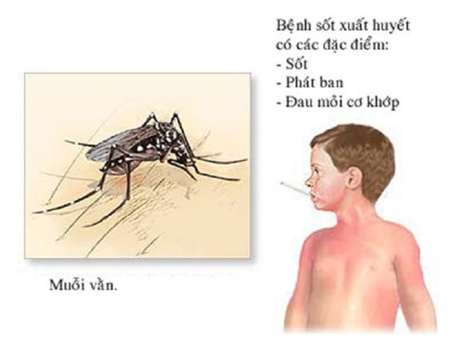
Sốt xuất huyết là bệnh truyền nhiễm cấp tính do virus Dengue gây ra
Vì sao trẻ dễ mắc bệnh sốt xuất huyết?
Sốt xuất huyết là bệnh truyền nhiễm cấp tính do virus Dengue gây ra và có thể gây thành dịch. Bệnh lây lan do muỗi vằn đốt người bệnh nhiễm virus sau đó truyền bệnh cho người lành qua vết đốt. Bệnh xảy ra quanh năm nhưng thường bùng phát thành dịch lớn vào mùa mưa, nhất là vào các tháng 7, 8, 9, 10.
Trẻ em dễ mắc bệnh hơn người lớn, là do trẻ ham chơi, hiếu động thích chơi ở những chỗ tối nên dễ bị muỗi tấn công. Nhiều nhà nghiên cứu cho rằng, do trẻ hoạt động thường xuyên nên thân nhiệt, nhịp thở của trẻ thường cao hơn người lớn, trẻ ra nhiều mồ hôi hơn, khiến muỗi dễ phát hiện và đốt. Ngoài ra, khi bị muỗi đốt, sức đề kháng của trẻ cũng yếu hơn người lớn nên trẻ dễ bị mắc bệnh hơn.
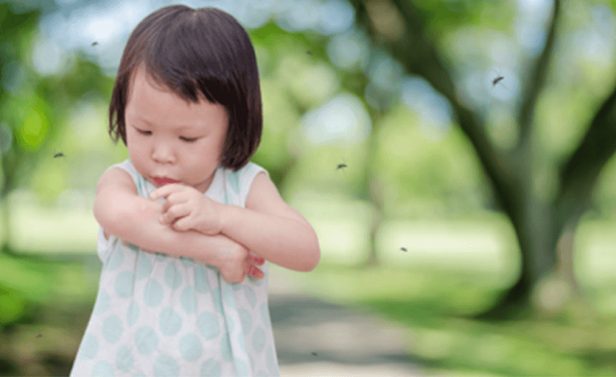
Trẻ em thường bị muỗi gây bệnh sốt xuất huyết tấn công. Ảnh minh họa
Cách nhận biết từng giai đoạn sốt xuất huyết ở trẻ em
Bệnh sốt xuất huyết có biểu hiện lâm sàng đa dạng, diễn biến nhanh chóng từ nhẹ đến nặng. Nếu không được phát hiện sớm và xử trí kịp thời dễ dẫn đến tử vong.
Bệnh thường khởi phát đột ngột và diễn biến qua ba giai đoạn: Giai đoạn sốt, giai đoạn nguy hiểm và giai đoạn hồi phục.
- Giai đoạn 1: Sốt cao đột ngột, liên tục. Nhức đầu, chán ăn, buồn nôn. Da xung huyết. Đau cơ, đau khớp, nhức hai hố mắt. Thường có chấm xuất huyết ở dưới da, chảy máu chân răng hoặc chảy máu cam.
- Giai đoạn 2: Là giai đoạn nguy hiểm, giai đoạn này vào ngày thứ 3-7 của bệnh, bệnh nhi có thể còn sốt hoặc đã giảm sốt. Bệnh nhi có các biểu hiện sau cần được nhập viện điều trị, gồm: Vật vã, bứt rứt hoặc li bì; Tay chân lạnh, da lạnh ẩm (khi không sốt); Nôn nhiều; Đau bụng; Tiểu ít; Chảy máu mũi, chảy máu răng/nướu; Tiểu ra máu; Đi tiêu máu; Trẻ lớn kinh nguyệt kéo dài hoặc xuất hiện kinh sớm hơn kỳ hạn; …
- Giai đoạn 3: Là giai đoạn hồi phục. Bệnh nhi hết sốt trên 48 giờ, tình trạng sức khỏe cơ thể tốt lên, thèm ăn và tiểu nhiều.
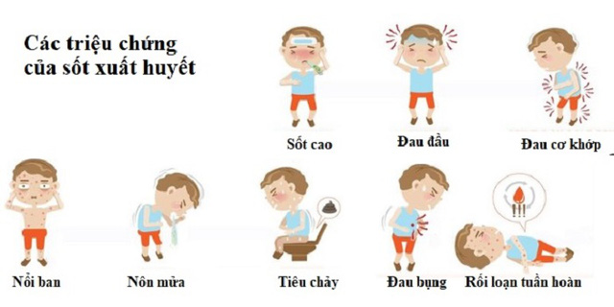
Các triệu chứng của bệnh sốt xuất huyết ở trẻ em
Điều trị bệnh sốt xuất huyết ở trẻ em cần lưu ý
Do bệnh sốt xuất huyết chưa có thuốc điều trị đặc hiệu, mà chỉ là điều trị triệu chứng. Khi khám phát hiện trẻ mắc sốt xuất huyết, bác sĩ sẽ chỉ định cho điều trị ngoại trú hay tại nhà. Ngoài việc tuân thủ chỉ định của bác sĩ, cha mẹ cần biết cách chăm sóc trẻ và lưu ý những điểm sau:
- Nếu trẻ sốt cao hơn 38 độ C, cho trẻ uống thuốc hạ sốt Paracetamol đơn chất với liều 10-15mg/kg cân nặng. Cần đọc kỹ hướng dẫn trên hộp thuốc và những lưu ý mà bác sĩ hướng dẫn. Cho trẻ uống lặp lại 4-6 giờ một lần nếu sốt, không được uống liên tục sẽ bị ngộ độc thuốc. Cần lau mát bằng nước ấm khi trẻ sốt để tránh biến chứng sốt cao, gây co giật.
Chế độ dinh dưỡng cho trẻ mắc sốt xuất huyết
Trẻ mắc bệnh sốt xuất huyết nên sẽ bị sốt, đau nhức mình mẩy, khó chịu... nên cần lưu ý đến chế độ dinh dưỡng. Cần cho trẻ ăn những thức ăn lỏng, chia nhỏ thành nhiều bữa ăn. Chế độ ăn giàu dinh dưỡng, dễ tiêu hóa như: Cháo, súp, sữa...
Nếu là trẻ còn bú mẹ cần tăng cường bú mẹ, đối với trẻ lớn hơn cần cho trẻ uống nhiều nước hơn bình thường: Nước điện giải Oresol, nước lọc, nước trái cây, nước cam, nước chanh… nhằm cung cấp thêm Vitamin các nhóm A, B, C để tăng cường hoạt động chuyển hóa cho cơ thể và tăng cường miễn dịch, sức đề kháng cho cơ thể chống lại bệnh tật.
Những điều cần tránh khi chăm sóc trẻ mắc sốt xuất huyết
Cha mẹ tuyệt đối không tự ý cho trẻ uống thuốc. Không tự ý dùng hạ sốt bằng Aspirin, Ibuprofen (vì dễ gây xuất huyết nặng).
Không cạo gió, vì làn da của trẻ mỏng manh sẽ làm trẻ đau và có thể gây chảy máu, nhiễm trùng cho trẻ. Sốt xuất huyết có khả nặng làm chảy máu tiêu hóa, chảy máu chân răng, do đó không cho trẻ uống những loại nước có màu đen hoặc đỏ như: Coca, Pepsi, Xá xị… vì có thể gây nhầm lẫn và khó nhận biết được tình trạng chảy máu tiêu hóa ở trẻ. Khi có dấu hiệu bất thường, cần đưa bé tới cơ sở y tế để được khám và điều trị, không được đưa trẻ tới các phòng khám tư hoặc cơ sở y tế không đủ điều kiện để truyền dịch hoặc điều trị cho trẻ.
Khi nào cần cho trẻ nhập viện?
Khi chăm sóc trẻ sốt xuất huyết nếu thấy dấu hiệu bất thường cần đưa trẻ nhập viện. Các dấu hiệu như sau: Tay chân lạnh, nằm một chỗ không chơi, bỏ bú, bỏ ăn uống; Bé đau bụng, nôn nhiều, nôn khan; Bé quấy khóc, bứt rứt, trăn trở khó chịu hoặc li bì hoặc chảy máu cam, máu răng hoặc nôn ra máu, tiêu phân đen.
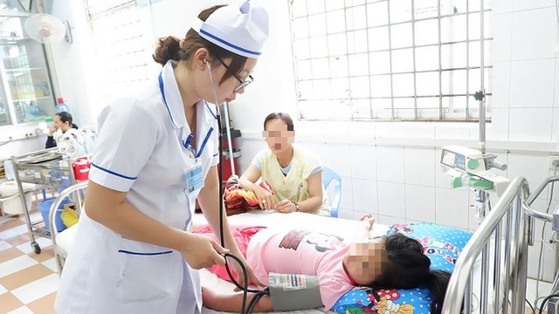
Khi trẻ bị sốt xuất huyết nếu thấy trẻ bất thường cần đưa trẻ nhập viện
Cách phòng bệnh sốt xuất huyết cho trẻ
Sốt xuất huyết là do muỗi truyền bệnh, nên cách phòng bệnh tốt nhất là diệt muỗi, loăng quăng/bọ gậy để phòng chống muỗi đốt.
Cần loại bỏ nơi sinh sản của muỗi, diệt loăng quăng/bọ gậy bằng cách đậy kín tất cả các dụng cụ chứa nước để muỗi không vào đẻ trứng. Thả cá vào các dụng cụ chứa nước lớn (bể, giếng, chum, vại...) để diệt loăng quăng/bọ gậy. Thường xuyên thau rửa các dụng cụ chứa nước vừa và nhỏ (lu, khạp…) hàng tuần.
Cần thu gom, hủy các vật dụng phế thải trong nhà và xung quanh nhà như chai, lọ, mảnh chai, mảnh lu vỡ, ống bơ, vỏ dừa, lốp/vỏ xe cũ, hốc tre, bẹ lá... dọn vệ sinh môi trường, lật úp các dụng cụ chứa nước khi không dùng đến.
Có thể bỏ muối hoặc dầu vào bát nước kê chân chạn/tủ đựng chén bát, thay nước bình hoa/bình bông.
Đối với cá nhân, nếu bé ra ngoài sân chơi cần mặc quần áo dài tay. Nếu ngủ cần nằm trong màn/mùng kể cả ban ngày. Có thể dùng bình xịt diệt muỗi, hương muỗi, kem xua muỗi, vợt điện diệt muỗi... Dùng rèm che, màn tẩm hóa chất diệt muỗi. Nếu trong gia đình có người mắc sốt xuất huyết cần nằm trong màn, tránh muỗi đốt để tránh lây lan bệnh cho người khác.

